Дата размещения – 07.03.2024

Дата истечения срока проведения независимой антикоррупционной экспертизы (не менее пяти рабочих дней с даты размещения) - 15.03.2024

Почтовый адрес для направления результатов независимой антикоррупционной экспертизы - 420012, г.Казань, ул.Груздева, д.5

e-mail – Elena.nurtdinova@tatar.ru

На имя начальника отдела проектов планировок МКУ "Управление архитектуры и градостроительства
ИК МО г.Казани" Д.С.Политова

Проект постановления Исполнительного комитета г.Казани

Об утверждении проекта планировки
территории линейного объекта
«Дорожный переулок и улица Зирекле. Участок дороги от проспекта Победы до улицы Архитектора Гайнутдинова (1 этап)»

В целях обеспечения территории градостроительной документацией, на основании предложения ООО «АСК «ЭСФОЭС Архитектс» в соответствии со статьями 42, 45 и 46 Градостроительного кодекса Российской Федерации, согласно постановлениям Правительства Российской Федерации от 02.04.2022 №575, Кабинета Министров Республики Татарстан от 17.01.2024 №14, Исполнительного комитета г.Казани от 02.03.2022 №587 постановляю:
- Утвердить проект планировки территории линейного объекта «Дорожный переулок и улица Зирекле. Участок дороги от проспекта Победы до улицы Архитектора Гайнутдинова (1 этап)» (прилагается).
2. Опубликовать настоящее постановление, за исключением перечня координат характерных точек устанавливаемых красных линий, перечня координат характерных точек границ зон планируемого размещения линейного объекта, перечня координат характерных точек границ зон планируемого размещения линейных объектов, подлежащих реконструкции в связи с изменением их местоположения (материалы для служебного пользования) в Сборнике документов и правовых актов муниципального образования города Казани.
3. Разместить настоящее постановление, за исключением перечня координат характерных точек устанавливаемых красных линий, перечня координат характерных точек границ зон планируемого размещения линейного объекта, перечня координат характерных точек границ зон планируемого размещения линейных объектов, подлежащих реконструкции в связи с изменением их местоположения (материалы для служебного пользования), на официальном портале органов местного самоуправления города Казани (www.kzn.ru).
4. Установить, что настоящее постановление вступает в силу со дня его официального опубликования.
5. Контроль за выполнением настоящего постановления возложить на первого заместителя Руководителя Исполнительного комитета г.Казани А.Р.Нигматзянова.

________________________

Утвержден
постановлением
Исполнительного комитета г.Казани
от_________________№_____

Проект планировки территории линейного объекта «Дорожный переулок и улица Зирекле. Участок дороги от проспекта Победы до

улицы Архитектора Гайнутдинова (1 этап)»

Проект планировки территории линейного объекта «Дорожный переулок и улица Зирекле. Участок дороги от проспекта Победы до улицы Архитектора Гайнутдинова (1 этап)» состоит из:
- Проекта планировки территории. Графической части. Чертежа красных линий. Чертежа границ зон планируемого размещения линейного объекта с перечнем координат характерных точек устанавливаемых красных линий (листы 1-4).
- Проекта планировки территории. Графической части. Чертежа границ зон планируемого размещения линейного объекта и линейных объектов, подлежащих реконструкции в связи с изменением их местоположения (листы 1-4).
- Проекта планировки территории. Графической части. Чертежа отменяемых красных линий (листы 1-4).
- Положения о размещении линейного объекта с перечнем координат характерных точек границ зон планируемого размещения линейного объекта, перечнем координат характерных точек границ зон планируемого размещения линейных объектов, подлежащих реконструкции в связи с изменением их местоположения.
V Перечень координат характерных точек границ зон планируемого размещения линейного объекта, перечень координат характерных точек границ зон планируемого размещения линейных объектов, подлежащих реконструкции в связи с изменением их местоположения, перечень координат характерных точек устанавливаемых красных линий являются документами для служебного пользования и не подлежат опубликованию в Сборнике документов и правовых актов муниципального образования города Казани и размещению на официальном портале органов местного самоуправления города Казани (www.kzn.ru).

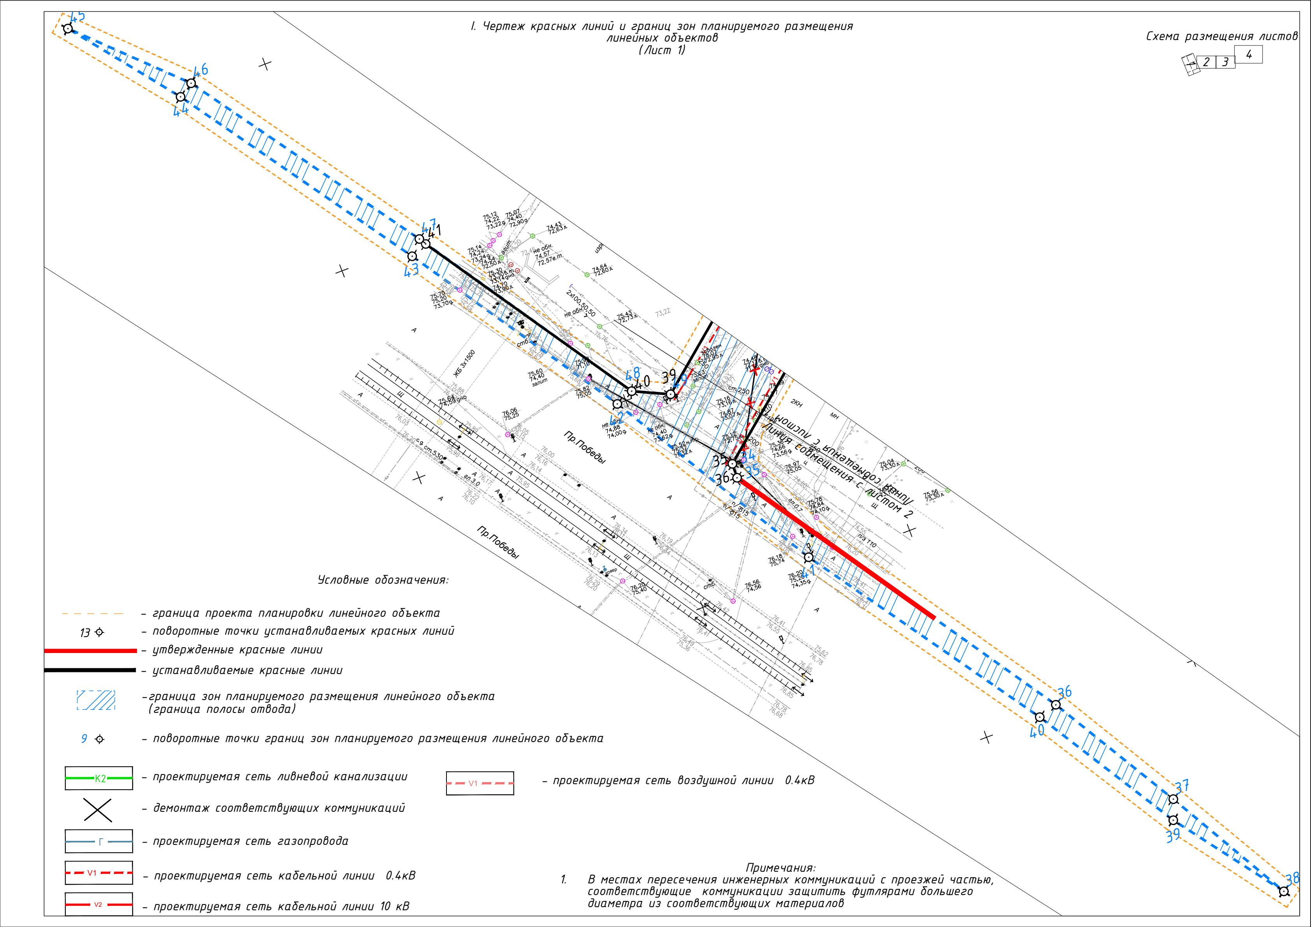

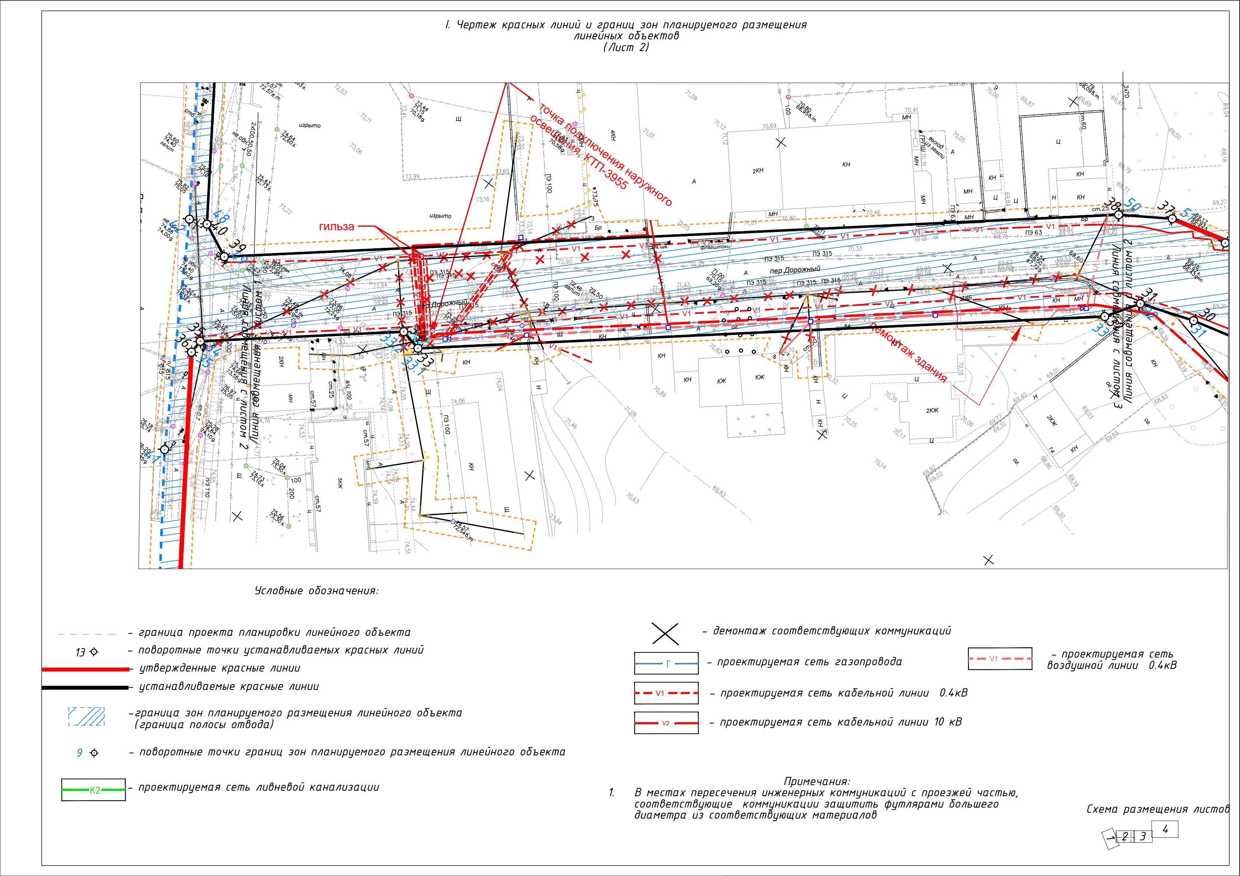

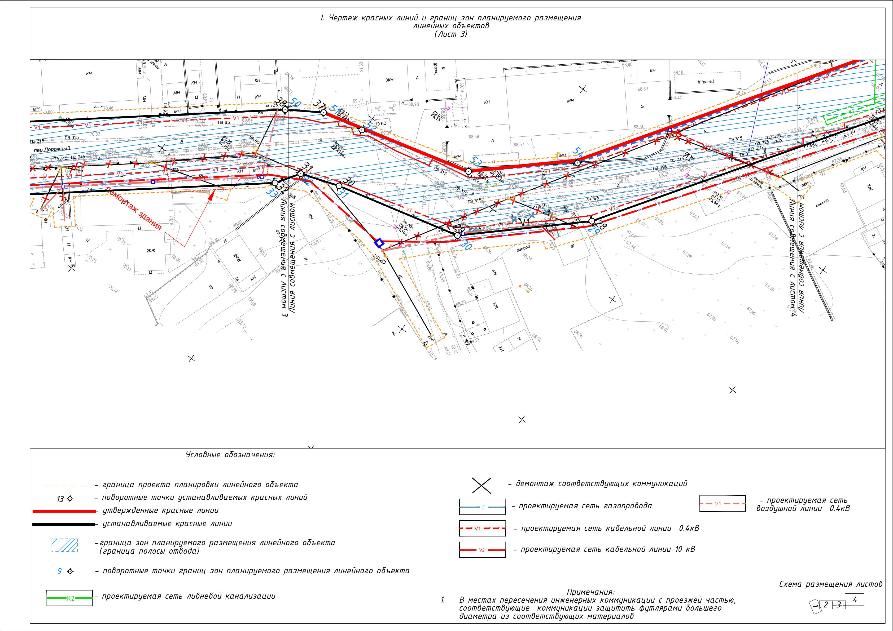

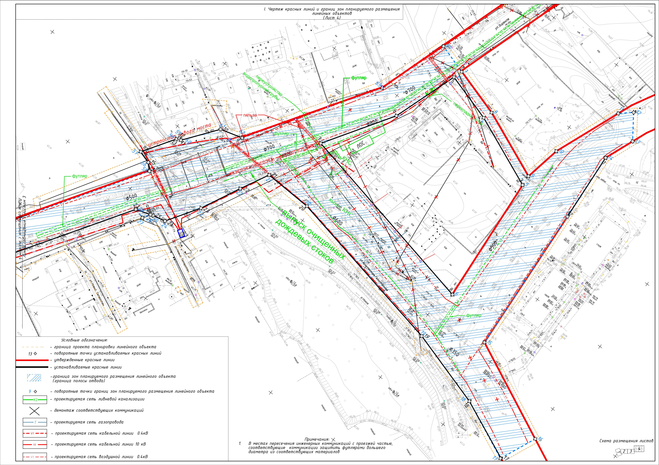

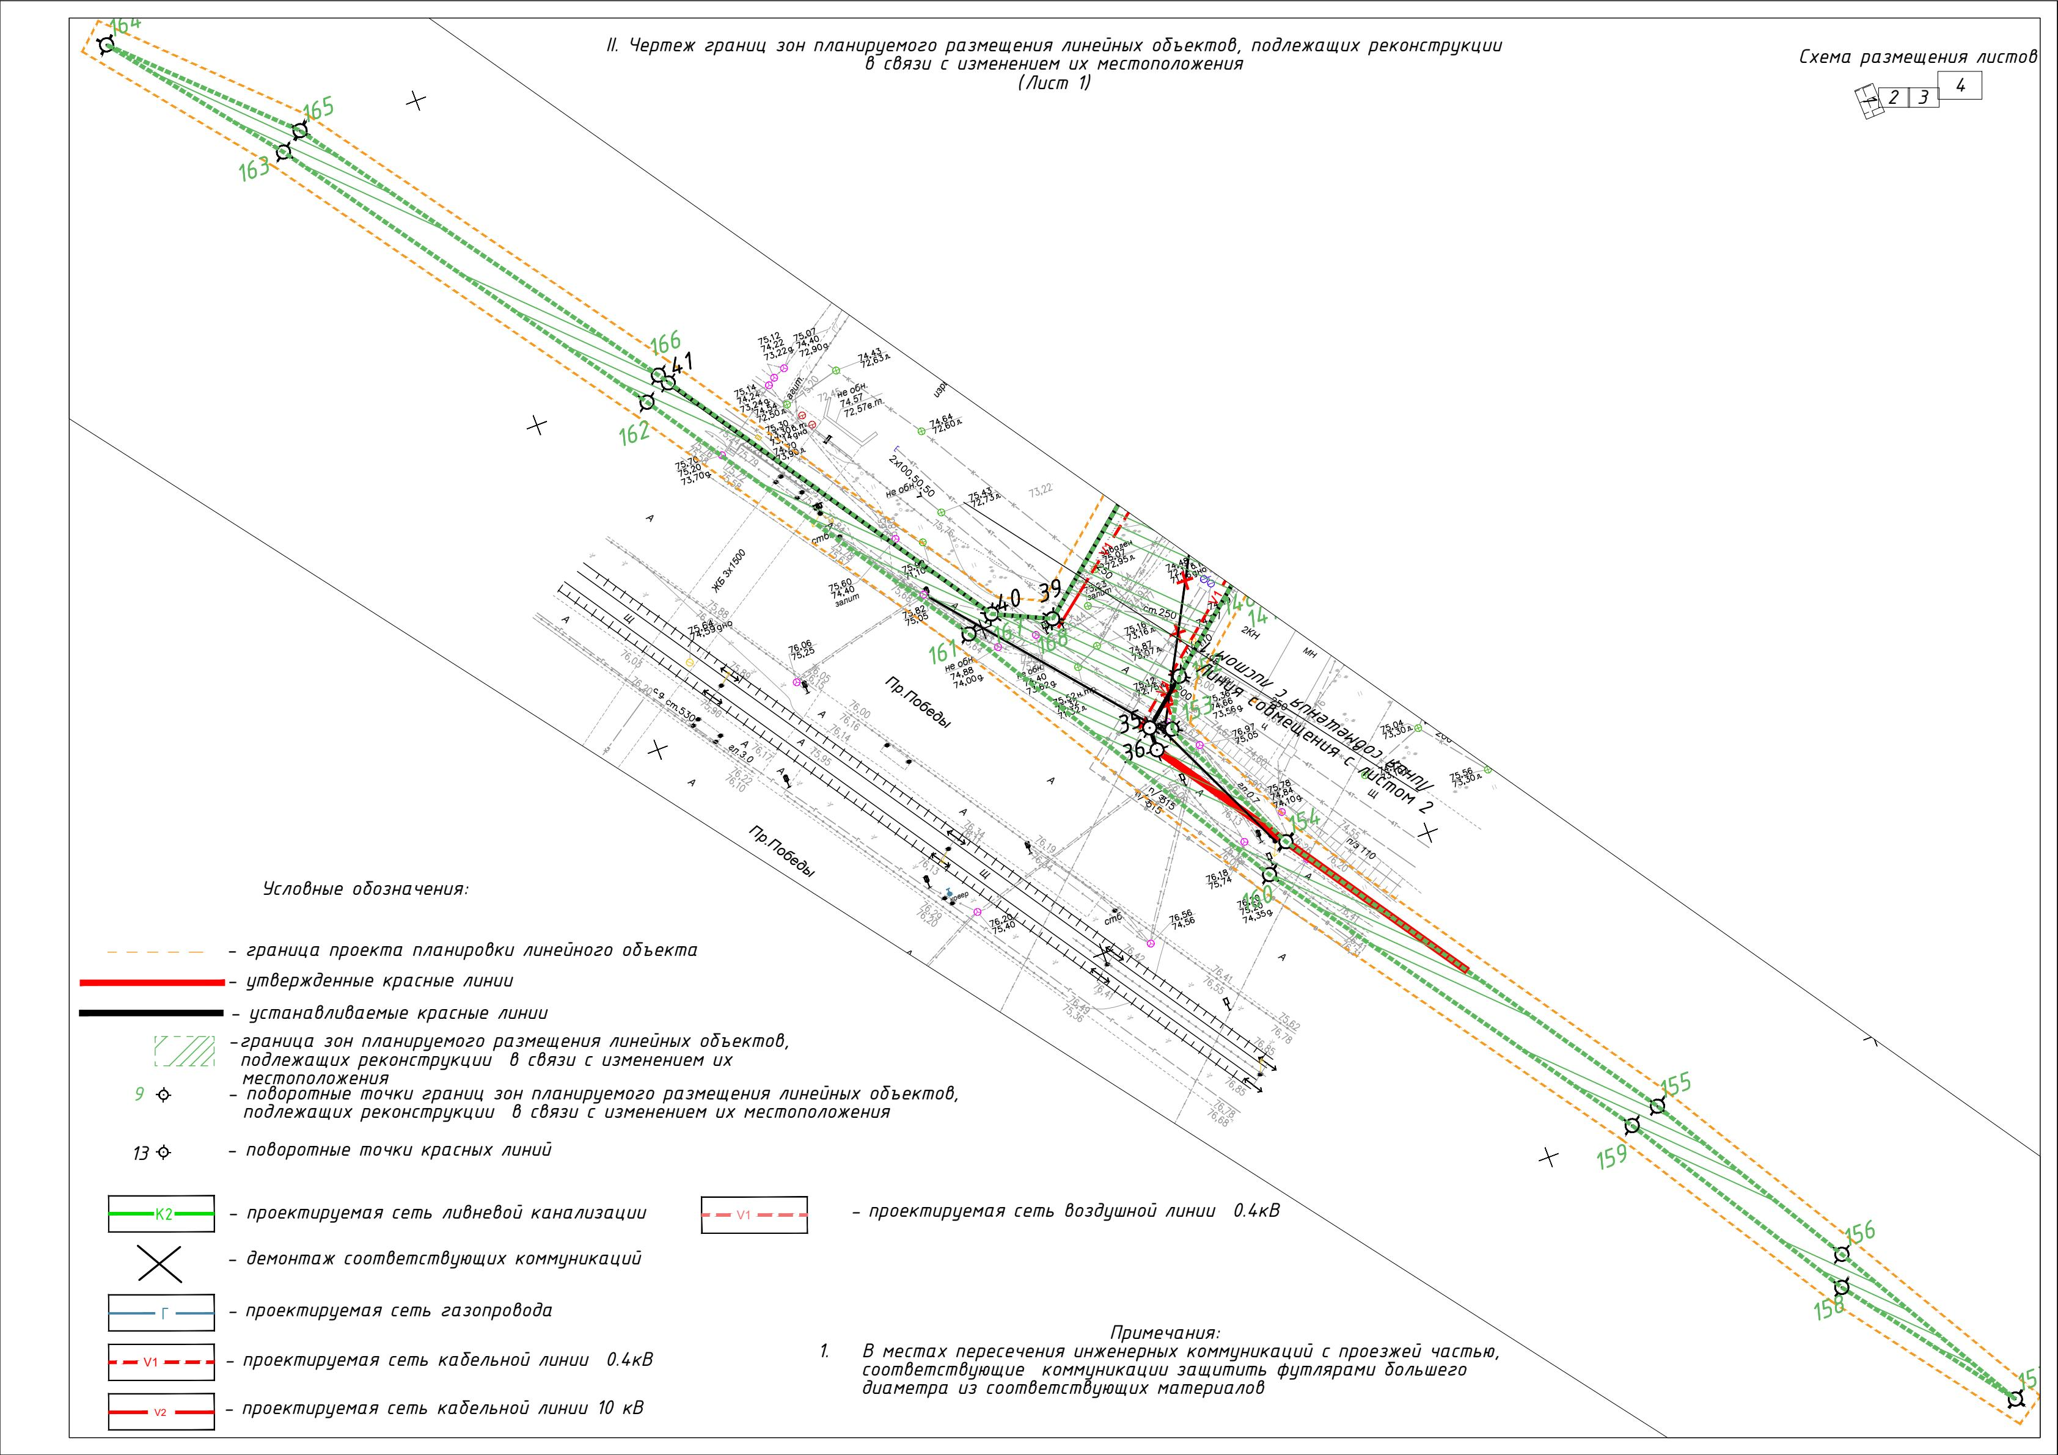

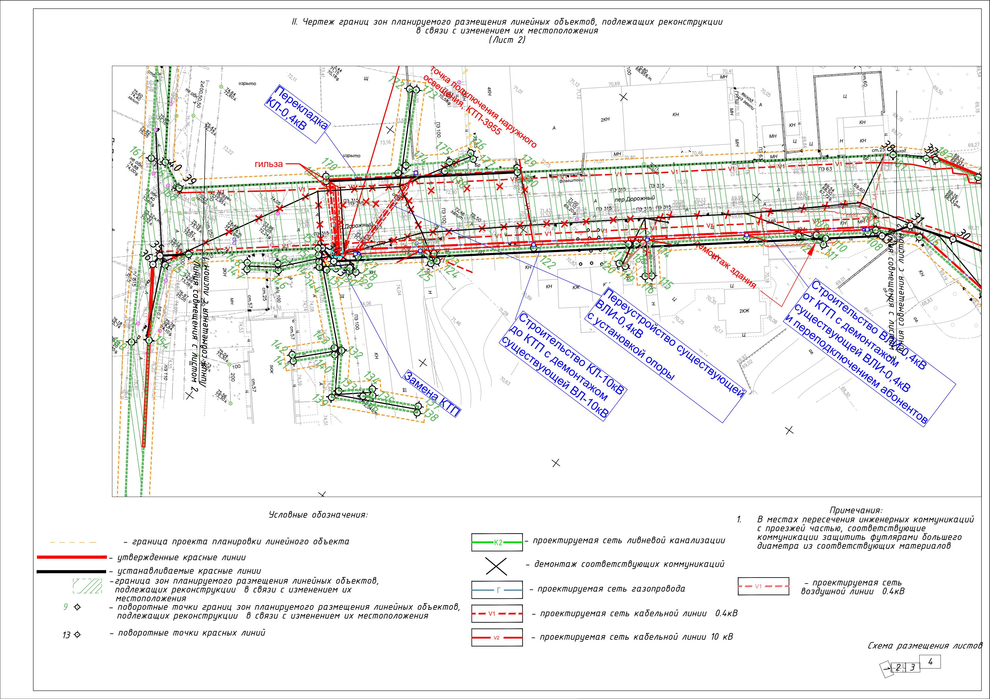

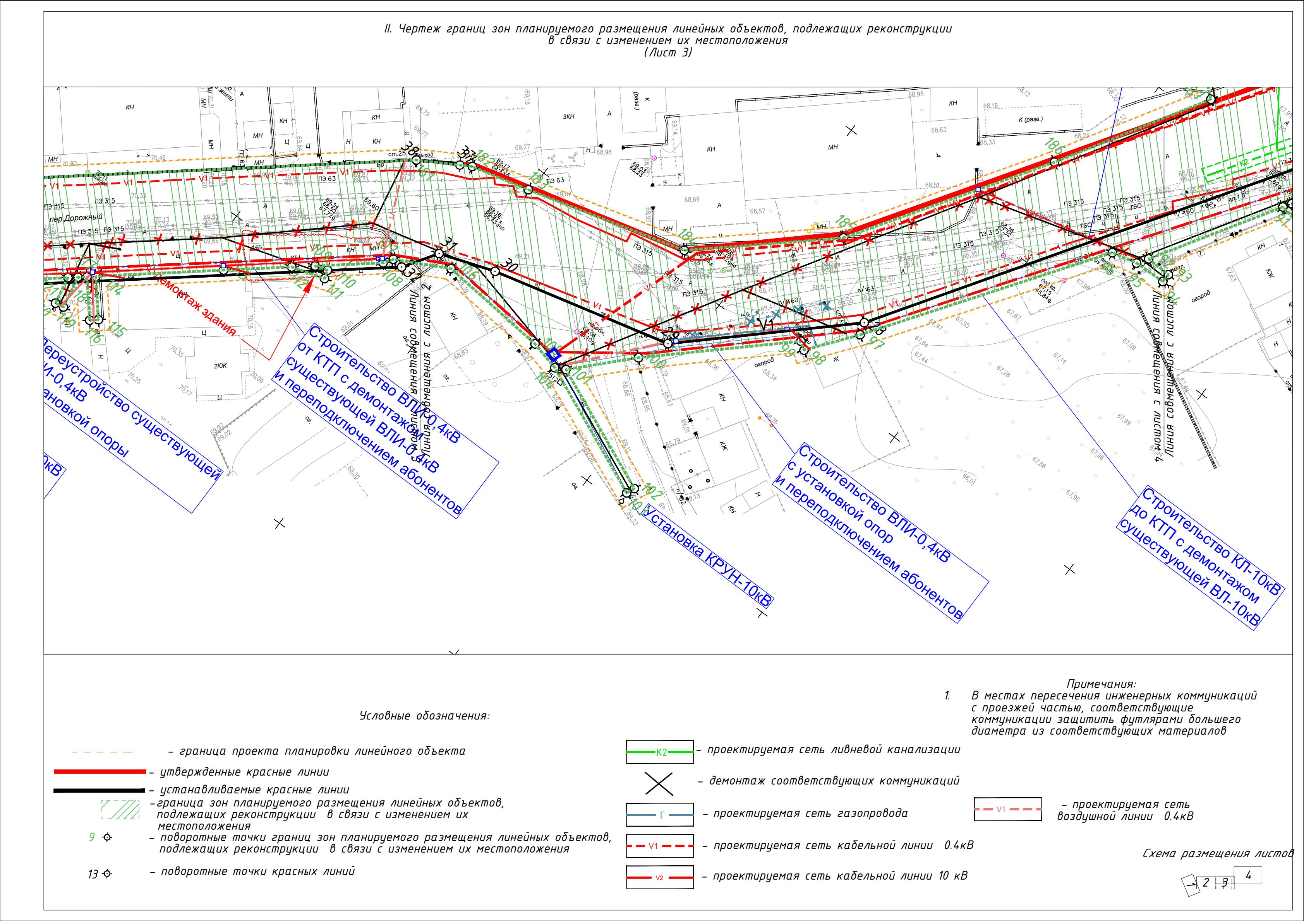

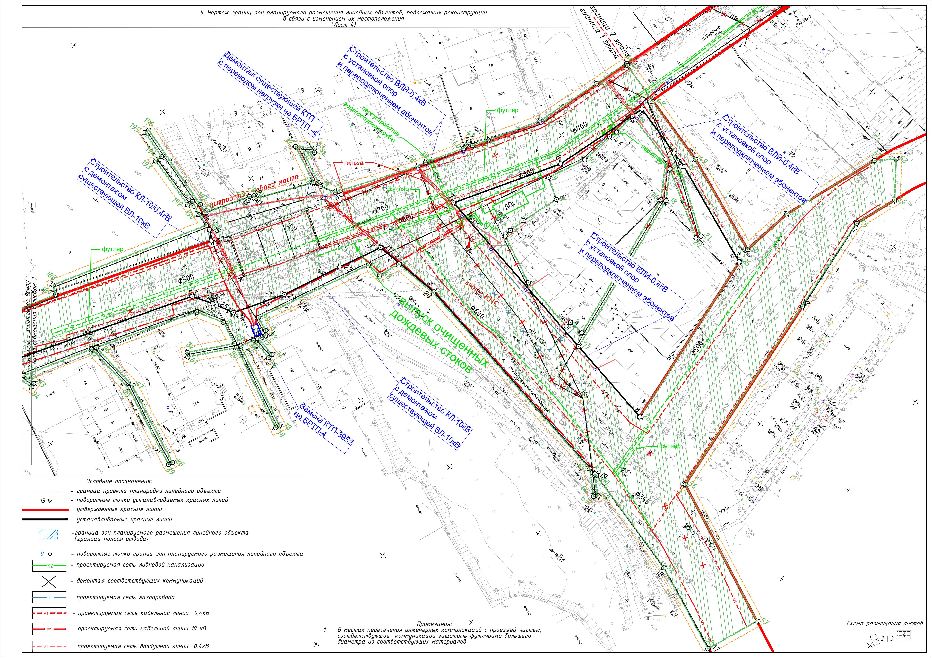

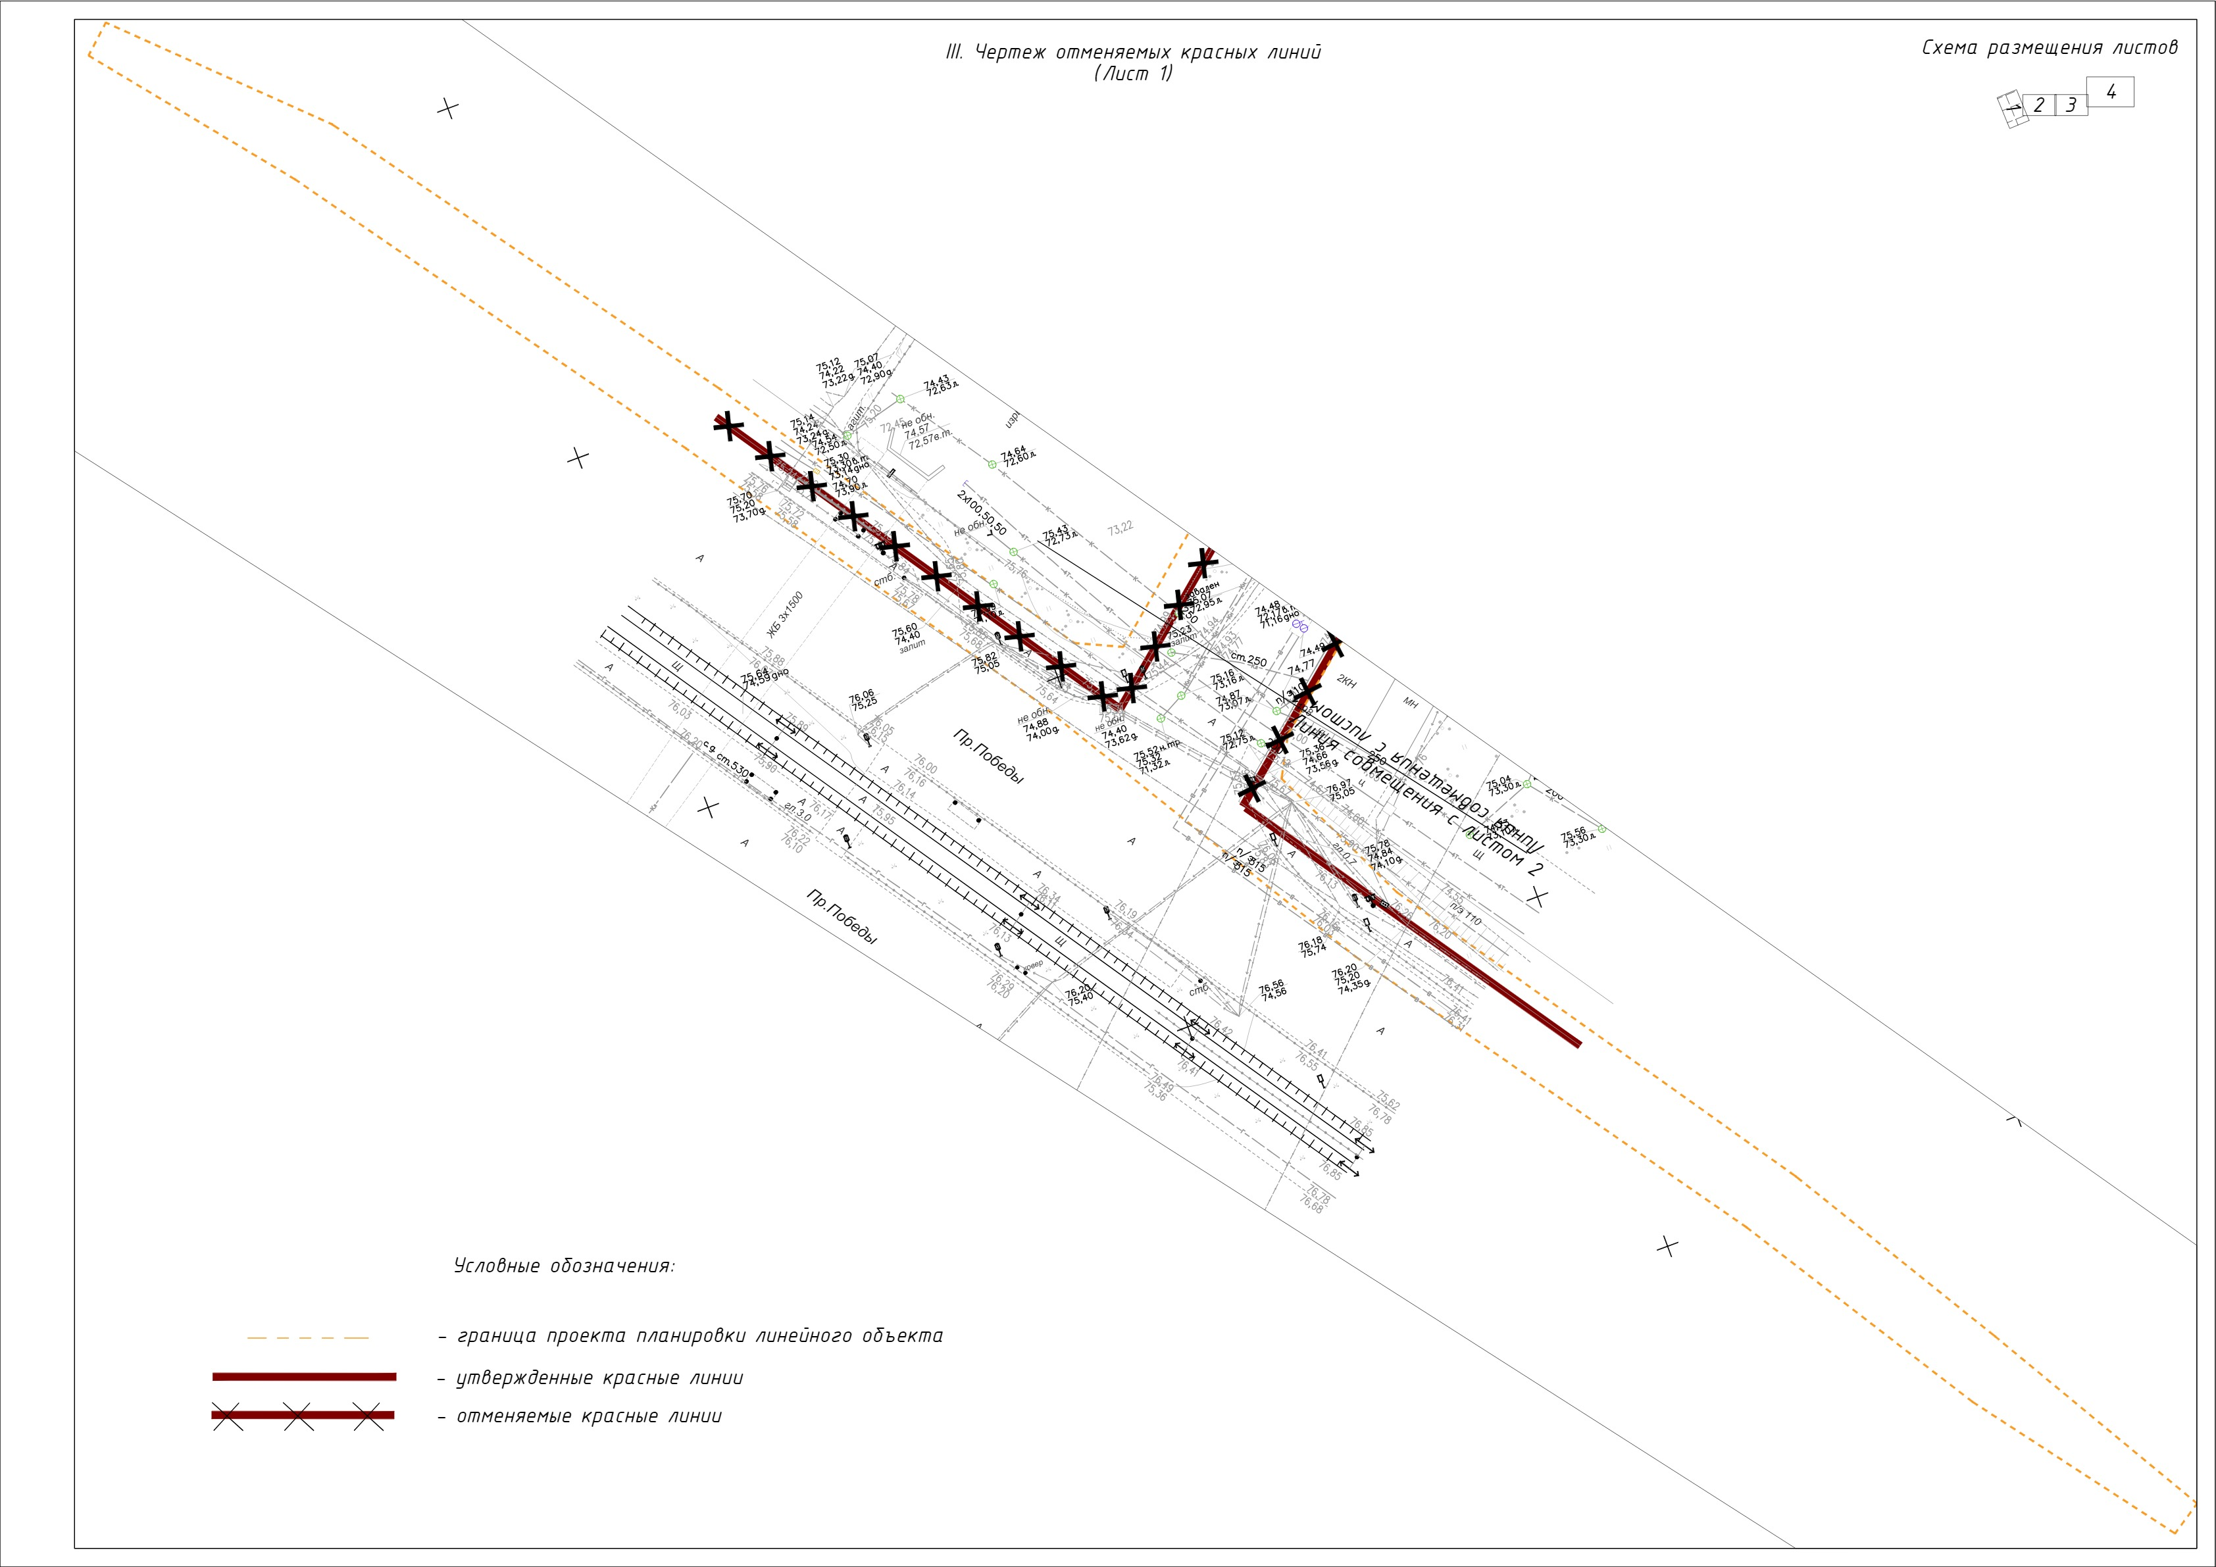

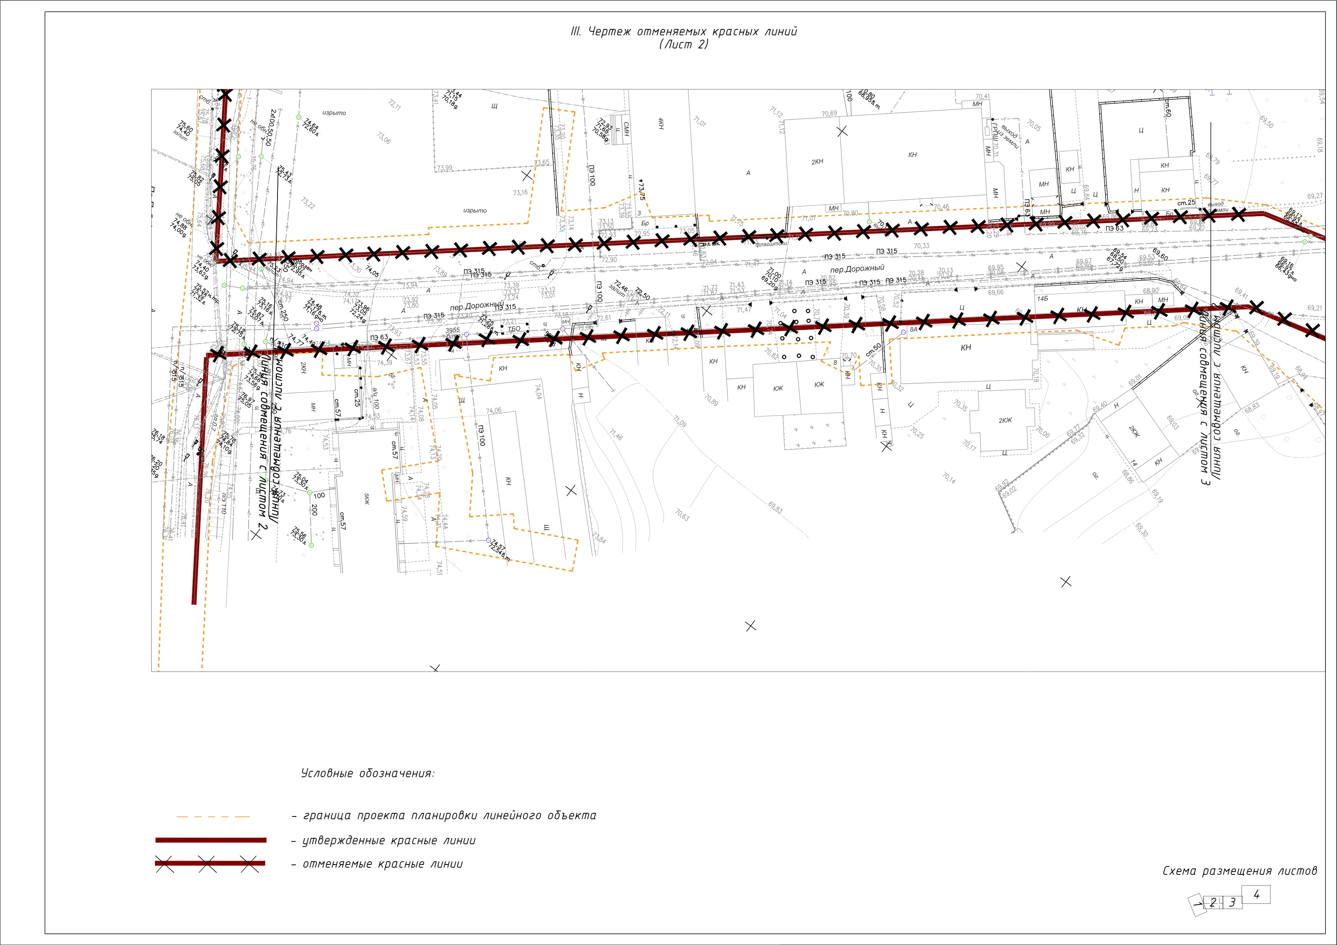

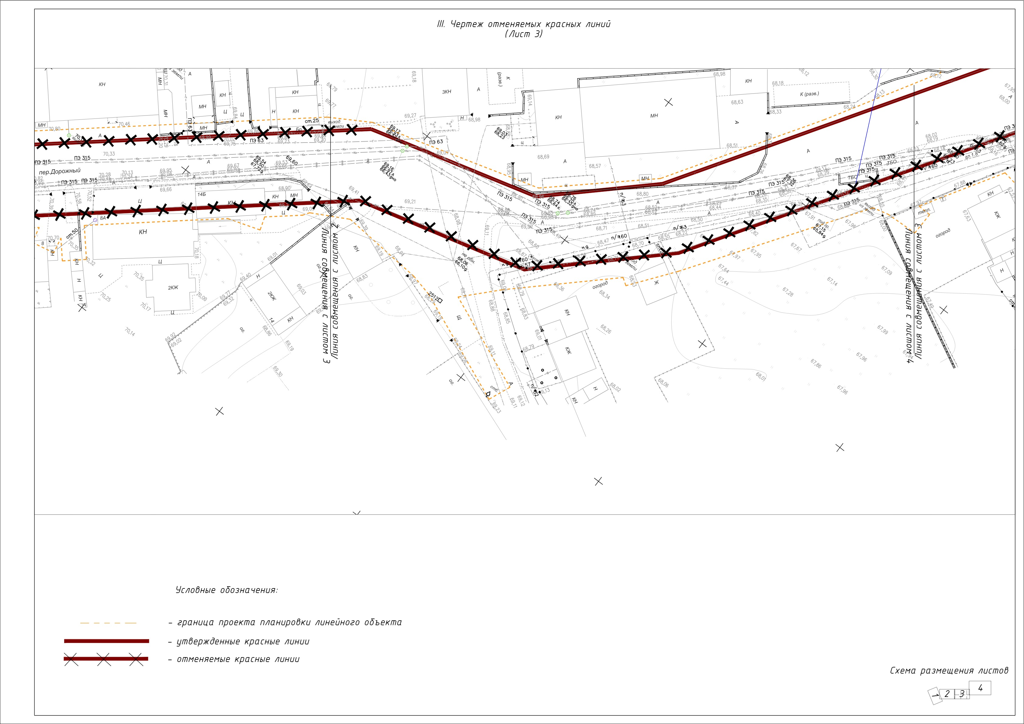

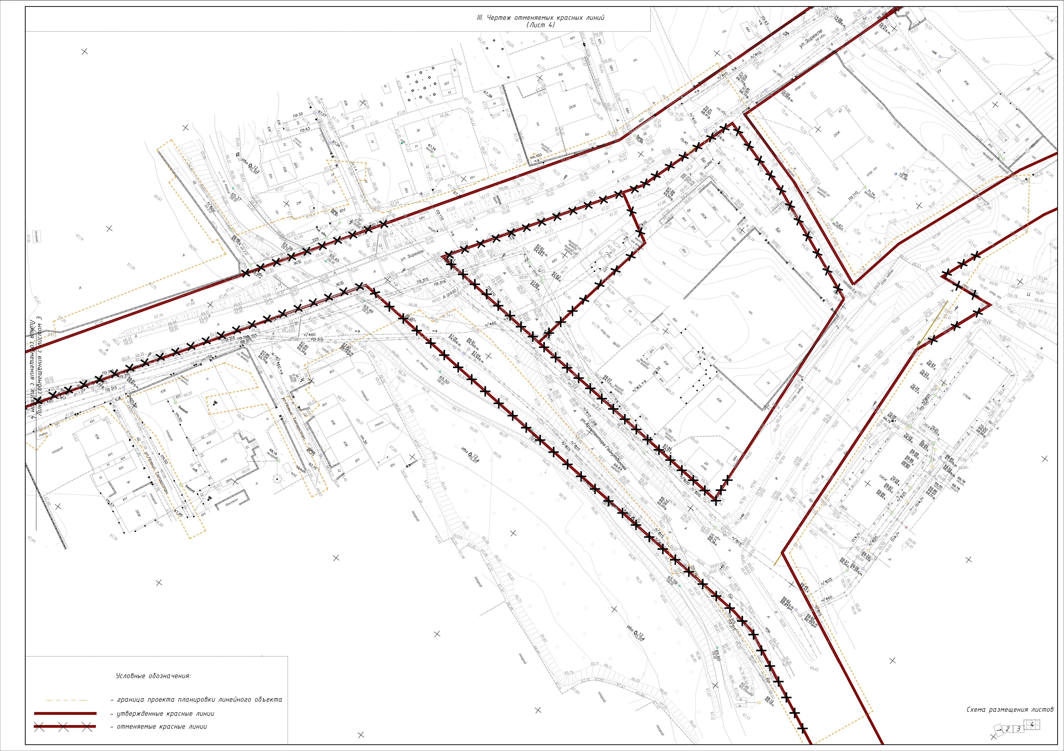

IV. Положение о размещении линейных объектов
Наименование, основные характеристики и назначение планируемых для размещения линейных объектов

В состав линейного объекта входят автомобильная дорога и мостовое сооружение через р.Нокса в г. Казани Республики Татарстан.
Строительство линейного объекта «Дорожный переулок и улица Зирекле. Участок дороги от проспекта Победы до улицы Архитектора Гайнутдинова (1 этап)» предусмотрено в два этапа.
- 1 этап – мостовое сооружение и автомобильная дорога от ул. Пр. Победы до дома №49 по ул.Зирекле, автомобильная дорога ул. Архитектора Гайнутдинова и ул. Анаса Тазетдинова;
- 2 этап – автомобильная дорога от дома 49 по ул. Зирекле до дома 2 по ул. Зирекле (выполняется в рамках отдельного проекта планировки линейного объекта).
Основные характеристики линейного объекта
Технические параметры | Ед. изм. | Показатели
Технические параметры | Ед. изм. | Улица 1 | Улица 2 | Улица 3 | Улица 4
Категория улиц |  | Магистральные улицы районного значения | улицы в зонах жилой застройки | улицы в зонах жилой застройки | -
Протяженность | П.м | 1168 | 200 | 182,94 | 109,6
Ширина проезжей части | м | 14 | 10 | 13 | 6
Ширина тротуара | шт | 2 | 3 | 3 | -
Ширина велодорожек | шт | 1 | 2,5 | 2,5 | -
Тип дорожной одежды |  | Капитальный тип
Нагрузка на одиночную наиболее нагруженную ось | кН | 115

Границы зон планируемого размещения линейного объекта определены с учетом существующих земельных участков.
Зоны размещения линейных объектов определены на основании действующих нормативов. Иным способом разместить данные объекты не представляется возможным.
Земельные участки и расположенные на них объекты капитального строительства (при наличии), попадающие в границы зон размещения линейного объекта, размещение которого приведет к невозможности использовать такие участки в соответствии с их разрешенным использованием или к существенным затруднениям в их использовании, подлежит изъятию для муниципальных нужд.

Перечень субъектов на территориях которых устанавливаются зоны планируемого размещения линейных объектов
Территория проектирования расположена в Советском районе г. Казань Республики Татарстан.
Согласно сведениям публичной кадастровой карты Росреестра территория инженерно-экологических изысканий расположена в пределах земельных участков с кадастровыми номерами 16:50:140358:15, 16:50:140361:8, 16:50:140104:101, 16:50:140101:6, 16:50:140104:231, 16:50:140101:100, 16:50:140101:30, 16:50:140101:37, 16:50:140102:100, 16:50:140101:14, 16:50:140102:37, 16:50:140102:15, 16:50:140101:109, 16:50:140102:38, 16:50:140101:9, 16:50:000000:5599, 16:16:120601:1892, 16:00:000000:780, 16:16:120601:4446, 16:50:140358:9, 16:50:140358:10, 16:50:140361:7, 16:50:140361:6.
Прилегающие к участку проектирования территории представлены берегами реки Нокса, жилой застройкой Советского района г. Казань. Рассматриваемый участок автодороги проходит по ул. Зирекле г. Казань.

Перечень земельных участков, в отношении которых предполагаются их резервирование и (или) изъятие для государственных или муниципальных нужд, их адреса или описание местоположения

№п/п | Кадастровый номер участка | Цель | Примечание
1 | 16:50:000000:18425:ЗУ1 | Улично-дорожная сеть (код 12.0.1) | изъятие
2 | 16:50:140102:100:ЗУ1 | Улично-дорожная сеть (код 12.0.1) | изъятие
3 | 16:50:140102:37:ЗУ1 | Улично-дорожная сеть (код 12.0.1) | изъятие
4 | 16:50:140102:38:ЗУ1 | Улично-дорожная сеть (код 12.0.1) | изъятие
5 | 16:16:120601:1892:ЗУ1 | Улично-дорожная сеть (код 12.0.1) | резервирование
6 | 16:00:000000:780:ЗУ1 | Улично-дорожная сеть (код 12.0.1) | резервирование
7 | 16:50:140361:16:ЗУ1 | Улично-дорожная сеть (код 12.0.1) | изъятие
8 | 16:50:140358:15:ЗУ1 | Улично-дорожная сеть (код 12.0.1) | резервирование
9 | 16:50:140361:8:ЗУ1 | Улично-дорожная сеть (код 12.0.1) | резервирование
10 | 16:50:140104:101:ЗУ1 | Улично-дорожная сеть (код 12.0.1) | резервирование
11 | 16:50:140101:6:ЗУ1 | Улично-дорожная сеть (код 12.0.1) | изъятие
12 | 16:50:140101:100:ЗУ1 | Улично-дорожная сеть (код 12.0.1) | резервирование
13 | 16:50:140101:14:ЗУ1 | Улично-дорожная сеть (код 12.0.1) | изъятие
14 | 16:50:140102:15:ЗУ1 | Улично-дорожная сеть (код 12.0.1) | изъятие
15 | 16:50:140101:109:ЗУ1 | Улично-дорожная сеть (код 12.0.1) | изъятие
16 | 16:50:140101:9:ЗУ1 | Улично-дорожная сеть (код 12.0.1) | резервирование
17 | 16:50:000000:5599:ЗУ1 | Улично-дорожная сеть (код 12.0.1) | резервирование
18 | 16:50:140361:17:ЗУ1 | Улично-дорожная сеть (код 12.0.1) | изъятие
19 | 16:50:140361:5:ЗУ1 | Улично-дорожная сеть (код 12.0.1) | изъятие
20 | 16:50:140361:6:ЗУ1 | Улично-дорожная сеть (код 12.0.1) | резервирование
21 | 16:50:140360:73 | Улично-дорожная сеть (код 12.0.1) | резервирование

Предельные параметры разрешенного строительства, реконструкции объектов капитального строительства, входящих в состав линейного объекта границах зон его планируемого размещения

В соответствии пп.3 п.4 ст. 36 Градостроительного кодекса РФ «действие градостроительного регламента не распространяется на земельные участки, предназначенные для размещения линейных объектов и (или) занятые линейными объектами». Кроме того, согласно п.10.1 статьи 1 Градостроительного кодекса РФ объект является линейным объектом. В связи с этим, в соответствии с п.1.1 статьи 38 Градостроительного кодекса РФ: (минимальные и (или) максимальные) размеры земельных участков, предельные параметры разрешенного строительства, реконструкции объектов капитального строительства не подлежат установлению.
В связи с вышеизложенным, градостроительный регламент на них согласно пп. 3 п.4 ст.36 Градостроительного кодекса Российской Федерации не распространяется.

Мероприятия по защите сохраняемых объектов капитального строительства (здание, строение, сооружение, объекты, строительство которых не завершено), существующих и строящихся на момент подготовки проекта планировки территории, а также объектов капитального строительства, планируемых к строительству в соответствии с ранее утвержденной документацией по планировке территории, от возможного негативного воздействия в связи с размещением линейного объекта

Сохраняемые объекты капитального строительства (здание, строение, сооружение, объекты, строительство которых не завершено), существующие и строящиеся на момент подготовки проекта планировки территории, а также объекты капитального строительства, планируемые к строительству в соответствии с ранее утвержденной документацией по планировке территории, отсутствуют.

Информация о необходимости осуществления мероприятий по сохранению объектов культурного наследия от возможного негативного воздействия в связи с размещением линейных объектов

В соответствии с письмом Управления по государственной охране объектов культурного наследия на участке реализации проектных решений отсутствуют объекты культурного наследия, включенные в единый государственный реестр объектов культурного наследия (памятники истории и культуры) народов Российской Федерации.

Информация о необходимости осуществления мероприятий по охране окружающей среды

Согласно заключению Управления экологического надзора и природопользования в пределах проектируемого линейного объекта особо охраняемых природных территорий республиканского (регионального) значения не имеется.

Информация о необходимости осуществления мероприятий по защите территории от чрезвычайных ситуаций природного и техногенного характера, в том числе по обеспечению пожарной безопасности и гражданской обороне
Мостовое сооружение не является объектом производственного цикла, и не имеет в своем составе опасных производств и их участков. Опасные вещества на объекте также отсутствуют. Соответственно решения по локализации аварийных выбросов (сбросов) опасных веществ заданием на проектирование не определяются и в проекте не предусматриваются.
Предупреждение развития аварий, связанных с разрушениями строительных конструкций, разрушения ограждений достигается своевременным обнаружением начальных признаков таких аварий за счет постоянного надзора и мониторинга силами эксплуатирующей организации и прекращением (ограничением) движения по мосту в случае возникновения аварийной ситуации по решению эксплуатирующей организации во взаимодействии органами ГИБДД.
По устойчивости относительно интенсивности карстовых провалов участок относится к V категории (табл.5.1 СП 11-105-97 ч.II). Согласно СП 14.13330.2018 сейсмичность района изысканий относится к 6-ти бальной зоне по карте «А». Система обеспечения пожарной безопасности – совокупность сил и средств, а также мер правового, организационного характера, направленных на борьбу с пожарами (№69 ФЗ от 21.12.1994г. «О пожарной безопасности»).
Молниезащита проектируемых объектов выполняется согласно требований СО 153-34.21.122-2003.
Отнесение проектируемого объекта к категории по ГО осуществлено в соответствии с требованиями постановления Правительства Российской Федерации от 19.09.1998 г. № 1115 «О порядке отнесения организации к категориям по гражданской обороне» и "Показателями для отнесения организаций к категориям по гражданской обороне", введенными в действие приказом МЧС России от 23 марта 1999 года №013.

Инженерная инфраструктура
Ливневая канализация

Проект ливневой канализации выполнен на основании письма Комитета внешнего благоустройства г. Казани.
На проектируемой территории имеются существующие инженерные коммуникации. Существующие сети ливневой канализации отсутствуют.
Проектом предусмотрен отвод поверхностных и талых вод с автодороги проектируемой закрытой системой дождевой канализации на проектируемые очистные сооружения с последующим сбросом в реку Нокса согласно письма комитета внешнего благоустройства № 02-41/1247 от 24.05.2022.
Расход стоков, поступающих на очистные сооружения с площади территории по первому этапу освоения с учетом двух накопительных ёмкостей по 24м3 – 0,416 л/с. Протяженность сетей ливневой канализации по первому этапу – 637 м.п.
В проектном предложении 70% стоков подвергаются очистке на очистных сооружениях, для 30% стоков предусмотрен перепуск дождевых вод без очистки в реку Нокса. Проектом предлагается строительство очистных сооружений поверхностного стока проточного типа.
Сети самотечной дождевой канализации предусмотрены из полиэтиленовых труб марки ПЭ 100 SDR 21 по ГОСТ 18599-01.
Размещение локальных очистных сооружений – на земельном участке с кадастровым номером 16:50:140361:8.
Расстановка дождеприёмников будет выполнена на последующей стадии разработки проектной документации. Ввиду наличия на автодороге закрытой ливневой канализации и организованного сбора стоков с дороги, попадание ливневых стоков с дороги на прилегающую территорию не предусмотрено, однако, с целью исключения подтопления прилегающих территорий, при выполнении проектной документации, при необходимости, предусмотреть переустройство перехватывающих лотков на заездах для индивидуальных жилых домов (взамен демонтированным) и устройство водопропускных труб с целью исключения затопления прилегающих к дороге территорий.
Данным проектом предусмотрена перекладка водопропускной трубы по ул. Зирекле на пересечении с ул. Архитектора Гайнутдинова, а также перекладка перехватывающего лотка по ул. Зирекле возле д. № 49.
Санитарно-защитная зона локальных очистных сооружений – 15м.
Схема устройства сетей ливневой канализации и схема перекладки/демонтажа сетей ливневой канализации указана на чертеже красных линий и границ зон планируемого размещения линейных объектов.

Наружное освещение и электроснабжение.

Проектом планировки линейного объекта предусмотрено устройство сетей наружного освещения автодороги с установкой опор с двух сторон дороги на тротуарах.
Проектируемые дороги будут является улицами местного значения.
Максимальная мощность энергопринимающих устройств (присоединяемых и ранее присоединенных) составляет 15.0 кВт, при напряжении 0.38 кВ.
Точка подключения - КТП-3955.
Проект наружного освещения выполнен на основании технических условий № 2022/КЭС/510/Т615.
Прокладку линий наружного освещения предусмотреть в футлярах с пересечением существующих коммуникаций под прямым углом.
Протяженность линий наружного освещения (2 линии) по 1 этапу – 1120м.п.
Категория электроснабжения системы наружного освещения согласно требованиями ПУЭ 6.3 относится к третьей, Светильники выбраны с эффективным светодиодным модулем и установлены на металлические граненные пустотелые опоры, выполненные из оцинкованного листового, метала, имеющие в сечении шестигранник. Внутри каждой опоры тип ОГК-7 установлен автоматический выключатель в соответствии с требованиями ПУЭ 6.3.40. Управление системы наружного освещения предусмотрено проектом через исполнительный пункт «ИП «Горсвет», согласно выданным техническим условиям, который исключает нерациональное использование системы наружного освещения, включает в темное время суток и выключает в светлое через АРМ диспетчера эксплуатирующей организации, однако имеет возможность дистанционного включения для проверки работоспособности светильников в светлое время.
Проектом предусмотрен демонтаж существующих опор и сетей наружного освещения, попадающих в зону размещения линейного объекта,, поскольку проектом предусмотрено наружное освещение дороги и тротуаров.
С целью защиты действующих и проектируемых кабельных линий, попадающих в зону размещения проектируемой автодороги и тротуаров, коммуникации защитить гильзами, и при необходимости заглубить существующие кабели по согласованию с эксплуатирующими организациями с получением соответствующих технических условий.
В связи с тем, что действующие коммуникации и объекты инженерной инфраструктуры попадают в зону размещения линейного объекта, проектом предусмотрены следующие мероприятия:
- строительство ВЛИ-0,4кВ от КТП-3955 с установкой ж/б опор, с последующим переподключением действующих потребителей на ВЛИ-0,4кВ;
- замена существующей КТП-3955 на конструктив позволяющий осуществить кабельный ввод 10кВ;
- замена КТП-3952 на БРТП-4 позволяющую осуществить подключение и распределение кабельных линий 10кВ;
- строительство КЛ-10кВ с демонтажем существующих ВЛ-10кВ;
- установка КРУН-10кВ необходимую для перехода из существующей ВЛ-10кВ в КЛ-10кВ, с последующим распределением потребителей;
- демонтаж КТП -5066 с переводом потребителей на БРТП-4;
- строительство КЛ-0,4кВ для перевода нагрузки на проектируемую БРТП-4, позволяющее произвести демонтаж попадающей в пятно застройки КТП-5066..
Схема устройства сетей наружного освещения и схема перекладки/демонтажа сетей электроснабжения указана на чертеже красных линий и границ зон планируемого размещения линейных объектов.

Газоснабжение

Настоящим проектом предусмотрено переустройство сетей надземного газопровода низкого давления, попадающего в зону размещений автодороги и тротуара в подземный газопровод по ул. Дорожный пер. у дома № 16 и по ул. Зирекле у дома № 59. На последующих этапах проектирования застройщику необходимо запросить технические условия на вынос сетей газопровода, попадающего в границы автодороги.
С целью защиты действующих и проектируемых сетей газоснабжения, попадающих в зону размещения проектируемой автодороги и тротуаров, коммуникации защитить гильзами по согласованию с эксплуатирующими организациями с получением соответствующих технических условий.
Схема перекладки сетей газоснабжения указана на чертеже красных линий и границ зон планируемого размещения линейных объектов.

Водоснабжение и канализация

Настоящим проектом вынос сетей водоснабжения и канализации (в том числе напорной) из тела проектируемой автодороги не предусмотрен, поскольку работы по устройству дорожной одежды не затрагивают данные сети, кроме того, отсутствует возможность их выноса в связи со стесненными условиями строительства. Согласования балансодержателей коммуникаций, попадающих в зону размещения линейного объекта приложены к настоящему проекту.
Проектом предусмотрен переустройство существующей КНС на земельном участке с кадастровым номером 16:50:140361:8 севернее текущего положения , включая переподключение приходящих и отводящих сетей канализации.
Зона размещения моста на чертежах показана условно. При дальнейшем уточнении проектных решений моста, в случае если конструкция моста может затрагивать существующие коммуникации, на этапе подготовки проектной документации моста предусмотреть перекладку коммуникации, попадающих в зону размещения конструкций моста с получением соответствующих технических условий от балансодержателей инженерных коммуникаций.
С целью защиты действующих и проектируемых сетей водоснабжения и водоотведения, попадающих в зону размещения проектируемой автодороги и тротуаров, коммуникации защитить гильзами по согласованию с эксплуатирующими организациями с получением соответствующих технических условий.

Охранная зона инженерных сетей и сооружений

Ширина санитарно-защитной полосы составляет по обе стороны от крайних линий водопровода в соответствии с СанПиН 2.1.4.1110-02:
а) при отсутствии грунтовых вод не менее 10 м при диаметре водоводов до 1 000 мм и не менее 20 м при диаметре водоводов более 1 000 мм;
б) при наличии грунтовых вод - не менее 50 м вне зависимости от диаметра водоводов.
Охранная зона газораспределительных сетей согласна постановлению Российской Федерации от 20 ноября 2000 года N 878 устанавливается:
- вдоль трасс наружных газопроводов - в виде территории, ограниченной условными линиями, проходящими на расстоянии 2 метров с каждой стороны газопровода;
- вдоль трасс подземных газопроводов из полиэтиленовых труб при использовании медного провода для обозначения трассы газопровода - в виде территории, ограниченной условными линиями, проходящими на расстоянии 3 метров от газопровода со стороны провода и 2 метров - с противоположной стороны.
Охранные зоны тепловых сетей в соответствии с «Типовыми правилами охраны коммунальных тепловых сетей», утвержденными приказом Минстроя РФ от 17.08.1992 N 197 устанавливаются вдоль трасс прокладки тепловых сетей в виде земельных участков шириной, определяемой углом естественного откоса грунта, но не менее 3 метров в каждую сторону, считая от края строительных конструкций тепловых сетей, или от наружной поверхности изолированного теплопровода бесканальной прокладки.
В соответствии с приложением Санитарно-эпидемиологических правил и нормативов СанПиН 2.2.1/2.1.1.1200-03 "Санитарно-защитные зоны и санитарная классификация предприятий, сооружений и иных объектов" для вновь проектируемых ВЛ, а также зданий и сооружений допускается принимать границы санитарных разрывов вдоль трассы ВЛ с горизонтальным расположением проводов и без средств снижения напряженности электрического поля по обе стороны от нее на следующих расстояниях от проекции на землю крайних фазных проводов в направлении, перпендикулярном к ВЛ:
- 20 м - для ВЛ напряжением 330 кВ;
- 30 м - для ВЛ напряжением 500 кВ;
- 40 м - для ВЛ напряжением 750 кВ;
- 55 м - для ВЛ напряжением 1150 кВ.
Охранная зона очистных сооружений поверхностного стока закрытого типа в соответствии с приложением Санитарно-эпидемиологических правил и нормативов СанПиН 2.2.1/2.1.1.1200-03 "Санитарно-защитные зоны и санитарная классификация предприятий, сооружений и иных объектов" - 15 м.

Обоснование ширины полосы отвода на период строительства

Согласно Федерального закона «Об автомобильных дорогах и дорожной деятельности в Российской Федерации и о внесении изменений в отдельные законодательные акты РФ»от 13.05.08 года №66–ФЗ
- автомобильная дорога является объектом транспортной инфраструктуры, предназначенной для движения транспортных средств и включающей в себя земельные участки в границах полосы отвода автомобильной дороги и расположенные на них или под ними конструктивные элементы и дорожные сооружения, являющиеся её технологической частью;
- полоса отвода автомобильной дороги представляет собой земельные участки (независимо от категории земель), которые предназначены для размещения конструктивных элементов автомобильной дороги, дорожных сооружений и на которых располагаются или могут располагаться объекты дорожного сервиса.
Расчет размеров земельных участков, необходимых для размещения проектируемого объекта, осуществлен на основании проектных данных по продольному профилю, поперечным профилям, проектируемых примыканий и пересечений.
Границы полосы отвода земель определены согласно Нормам отвода земель для размещения автомобильных дорог и (или) объектов дорожного сервиса, утвержденных Постановлением Правительства РФ от 2.09.2009 г. №717.
Граница полосы постоянного отвода для обеспечения необходимых условий производства работ по содержанию автомобильных дорог граница постоянного отвода принята в 3 м от границы земляного полотна дороги.
В границу полосы отвода данного линейного объекта попадают земли и капитальные строения, принадлежащие частным владельцам на праве собственности. Сносу подлежат дачные участки, гаражи. С собственниками земельных участков и строений проведены предварительные согласования.
Размер убытков и упущенной выгоды собственникам земельных участков, землевладельцам и арендаторам земельных участков, причинённых изъятием или временным занятием земельных участков, ограничением прав собственников земельных участков, землепользователей, землевладельцев и арендаторов земельных участков либо ухудшением качества земель в результате деятельности других лиц определяется путём проведения оценки согласно Федерального закона от 29.07.1198г. №135 – ФЗ «Об оценочной деятельности в Российской Федерации».
Выкуп земельных участков для государственных нужд заказчику проектной документации необходимо осуществлять в соответствии ст. 279 – 282 Гражданского кодекса Российской Федерации, а также ст. 55,57,62,63 Земельного кодекса Российской Федерации.
Сформированные земельные участки должны обеспечить:
- беспрепятственный доступ при необходимости и невозможности выбора другой трассы для прокладки новых инженерных коммуникаций по согласованию с владельцем земельного участка;
- беспрепятственный доступ эксплуатирующих организаций для ремонта и обслуживания существующих инженерных коммуникаций по согласованию с владельцем земельного участка.

________________

